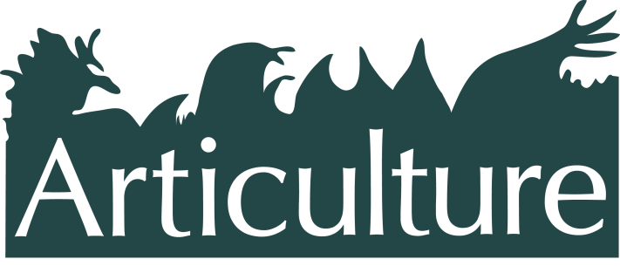

**Gwahoddiad Antur yn yr Awyr Agored 2014**

**- {Antur Rhif 1} - *Archwilio partneriaethau ar gyfer Celf yn yr Awyr Agored***

**Gŵyl Afon Dyffryn Gwy**

**Neuadd y Sir, Sgwâr Agincourt, Trefynwy, NP25 3DY**

**Dydd Gwener 9 Mai , 12.30 – 7pm. Perfformiad, gorymdaith, digwyddiad 7 – 9.30pm**

*Wedi ei ysbrydoli gan lansiad ‘Gŵyl Afon Dyffryn Gwy’ newydd sy’n deillio o bartneriaeth sydd newydd ei ffurfio rhwng AHNE a The Despertate Men. Mae Articulture yn rhoi’r cyfle i archwilio ac ymateb i syniadau yn ymwneud â gweithio mewn partneriaeth ar gyfer sefydliadau ac ymarferwyr yn ogystal â rhoi cynnig ar animeiddiadau a phrofiadau’r ŵyl.*

**12.30pm** CYFLWYNIADAU, CINIO YSGAFN a RHWYDWEITHIO

**1.40pm** CROESO gan The Desperate Men: Jon Beedell a Richard Headon. Cyflwyno Gŵyl Afon Dyffryn Gwy

**1.50pm** ‘GALLAF WNEUD Y CYFAN FY HUN, DIOLCH YN FAWR’. Perfformiad byr gan Mr and Mrs Clark

**2pm**  ‘Y DAITH...sut lwyddasom i greu gŵyl afon newydd!’ Sarah Sawyer Swyddog Cysylltiadau Cymunedol Ardal o Harddwch Naturiol Eithriadol Dyffryn Gwy

**2.15pm** ‘SIARAD O BROFIAD!’ Phillippa Haynes Cyfarwyddwr Gŵyl Afon Dyffryn Gwy

**2.30pm** PANED A RHWYDWEITHIO

**3pm**  Ymweld ag ANIMEIDDIADAU’R ŴYL

**3.45pm** ‘NIFER O BARTNERIAID’, Carys Wynne, Rheolwr Portffolio, Cyngor Celfyddydau Cymru

**4pm**  ASTUDIAETH ACHOS 1: Meithrin Partneriaethau gyda’r Gymuned ar gyfer Cynulliad Theatr Genedlaethol Cymru - Catherine Paskell, Ymarferydd Theatr Annibynnol a chyn Bartner Creadigol, Theatr Genedlaethol Cymru.

**4.15pm** ASTUDIAETH ACHOS 2: Partneriaethau o Bersbectif yr Artist - Marc Rees

**4.30pm** ASTUDIAETH ACHOS 3: Partneriaeth Barricade ….mawr, cymhleth a rhyngwladol! - Ali Williams, Cyfarwyddwr, NoFit State Circus

**4.45pm** Y Gair Olaf am Heddiw…. Crynhoi gan Articulture

**5pm**  Gorffen

**5.30-6.30pm** Derbyniad yr AHNE yn Neuadd y Sir ar gyfer Gŵyl Afon Dyffryn Gwy

**6.30pm** Ymlwybro at safle perfformiad y Comisiwn

**7.15pm** Dawns Chloe Loftus, grisiau’r Clwb Rhwyfo (Comisiwn Articulture Wales)

**7.45pm** Taith theatrig ar hyd lan yr afon i Eglwys Dixton – Ble mae Ratty?

**8.30pm** Perfformiad a Gardd Dân yn Eglwys Dixton (Desperate Men, Ensemble Gŵyl Afon Dyffryn Gwy ac And Now)

**9.00pm** Gorymdaith i Neuadd y Sir

**9-9.30pm** Yr Ardd Dân yn parhau i fod ar agor yn Eglwys Dixton

**10pm**    Cyrraedd Neuadd y Sir a gorffen

 